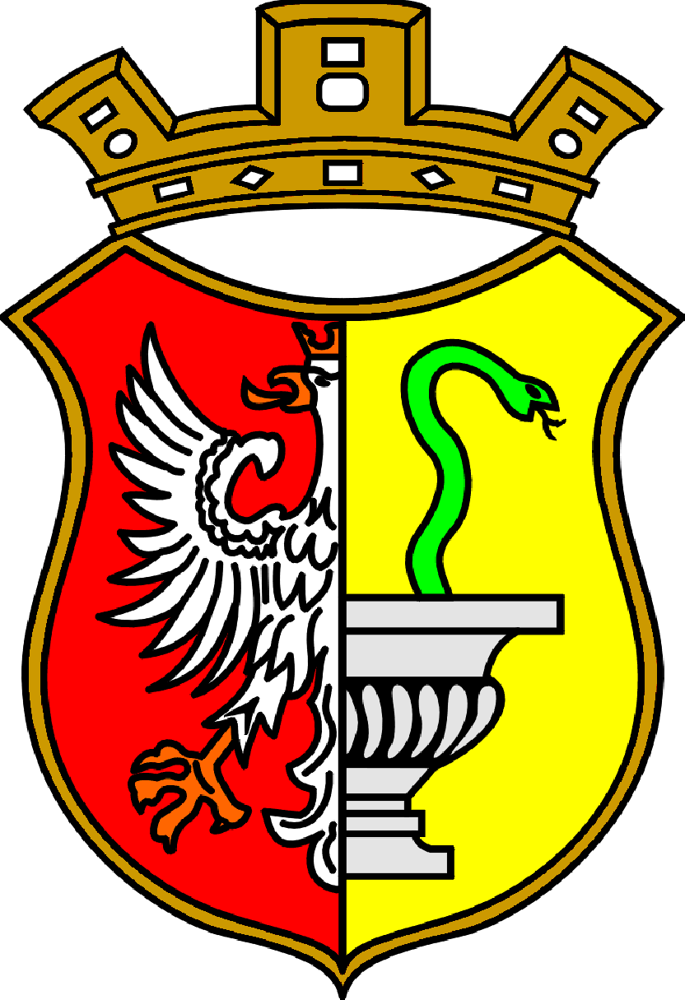

URZĄD MIASTA OTWOCKA

05-400 Otwock, ul. Armii Krajowej 5

INFORMACJA O LICZBIE KANDYDATÓW SPEŁNIAJĄCYCH WYMAGANIA FORMALNE NABORU
NA STANOWISKO
DYREKTORA
OŚRODKA POMOCY SPOŁECZNEJ W OTWOCKU

Informuję, że w wyniku wstępnej rekrutacji na ww. stanowisko pracy do następnego etapu zakwalifikował się jeden kandydat spełniający wymagania formalne określone w ogłoszeniu.

Prezydent Miasta Otwocka
Zbigniew Szczepaniak

Otwock, 10 sierpnia 2017 dnia

